Проект
« Папы разные нужны, папы всякие важны»
Цель:
- Способствовать созданию условий и проявления творческой инициативы родителей, путем привлечения их к организации совместного воспитания, пространственной среды для физического, социально-личностного, познавательного и художественного развития детей.
Задачи :
- Заинтересовать родителей возможностями совместного воспитания детей;
- Привлечь родителей к совместному созданию условий для физического, социально-личностного, познавательного и художественного развития детей.
- Познакомить родителей с особой ролью семьи, близких в социально-личностном развитии дошкольников, через организацию совместной деятельности родителей и детей;
- Развивать у родителей интерес к совместным играм и занятиям с детьми, познакомить их с игровыми приемами и способами взаимодействия, для проявления самовыражения детей в игровой деятельности.

Длительность: долгосрочный проект (сентабрь-январь)
Участники: Родители, дети, воспитатель.
Прогнозируемый результат:
- Повысить включенность родителей в совместную деятельность взрослого и ребенка;
- Активизировать игровую, творческую , трудовую, спортивную деятельность родителей и детей;
- Укрепить партнерские взаимоотношения между семьей и дошкольным учреждением.
Выводы:
- 32% (7 род.) родителей обратились за консультацией : в какие игры можно играть с ребенком зимой на улице.
- 73%(16 род.) активизировали семейные походы в лес, на лыжную базу, лесопарковую зону отдыха.
- 50% (11 род.) приняли активное участие в организации пространственной среды для физического, социально-личностного, познавательного и художественного развития детей.
Тенденции :
- Продолжать формирование педагогической культуры родителей с целью акцентирования совместной деятельности дошкольного учреждения и семьи.
- Спортивный праздник для родителей и детей «Весенний марафон».

Этапы | План мероприятий | Участники
Сентябрь-октябрь | - Предложения родителей темы зимнего участка.  - Разработка дизайна участка.  - Подбор материалов и оборудования . | Воспитатель, родители.
Ноябрь-декабрь | - Рассматривание с детьми животных, птиц северного полюса, знакомство с особенностями климата.  - Подготовка совместно с родителями оборудования и инвентаря для игр на участке в зимний период.  - Консультация для родителей: « Подвижные игры с детьми на воздухе»  - Выполнение построек на участке , планировка и дизайн «Северного полюса» | Воспитатель, родители, дети.
Январь | - Открытие «Северного полюса» совместно с родителями и детьми  - Совместная деятельность родителей, воспитателя и детей на участке , подвижные игры и упражнения. | Воспитатель, родители, дети.

Подготовительный этап:
Проблема: как заинтересовать родителей( особенно пап) возможностями совместного (дошкольного учреждения и семьи) воспитания детей.
Сбор информации, изучение литературы:
Н.А.Кочетова., И.А. Желтикова., М.А.Тверетина. Взаимодействие семьи и ДОУ. Программы развития детско-родительских отношений; совместная деятельность педагогов, родителей и детей.: Издательство Учитель, 2014.
Т.Д.Пашкевич. Социально-эмоциональное развитие детей 3-7 лет: совместная деятельность, развивающие занятия.: Издательство Учитель, 2014.
Т.И.Осокина., Е.А.Тимофеева., Л.С.Фурмина. Игры и развлечения детей на воздухе.: Издательство Просвещение, 1983.
Н.В.Краснощекова .Сюжетно-ролевые игры для детей дошкольного возраста.
Пути решения проблемы:
- Привлечь родителей к совместному выбору темы зимнего участка;
На обсуждении родителями было выдвинуто несколько вариантов: зимний лес, джунгли, северный полюс, тропический остров; путем коллективного обсуждения родители выбрали тему северного полюса.
- Сбор предложений от родителей проекта и дизайна участка с учетом возрастных особенностей детей и техники безопасности : какие постройки необходимо выполнить, как распланировать участок. (Большую заинтересованность проявил Смирнов Вячеслав Геннадьевич. )

Основной этап:
- Выполнение работ по организации пространственной среды на участке совместно с родителями; высокую активность проявили папы.
- Рассматривание с детьми в свободное время альбомов и картин с изображением животных северного полюса; изучением их внешнего вида, мест обитания.
- Консультация для родителей: « Подвижные игры с детьми на воздухе»
- Выполнение построек на участке , планировка и дизайн «Северного полюса».

Заключительный этап.
- Открытие «Северного полюса» совместно с родителями и детьми. Активное привлечение родителей к совместной деятельности, поддержка творческой инициативы, создание дружеских и партнерских взаимоотношений между родителями, детьми и дошкольным учреждением;
- Организация трудовой деятельности на прогулке родителей , детей и воспитателя;
- Совместная деятельность родителей, воспитателя и детей на участке , подвижные игры и упражнения во время прогулок.

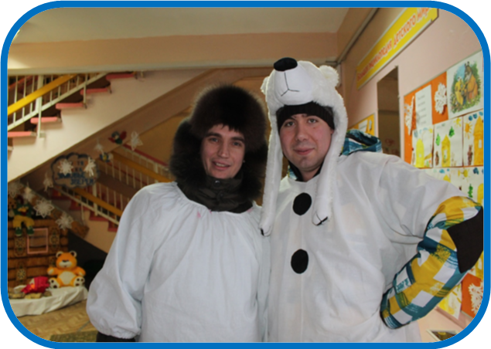

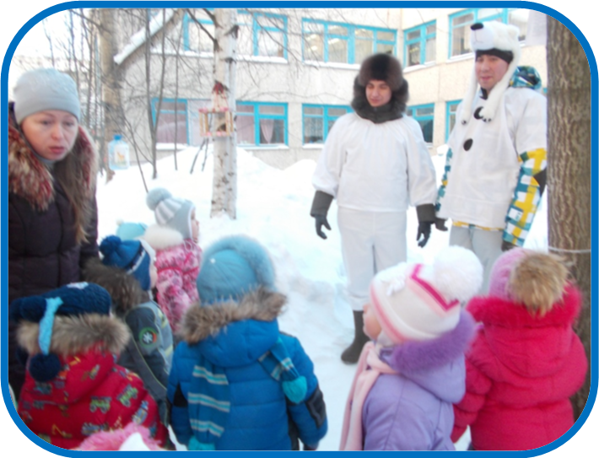

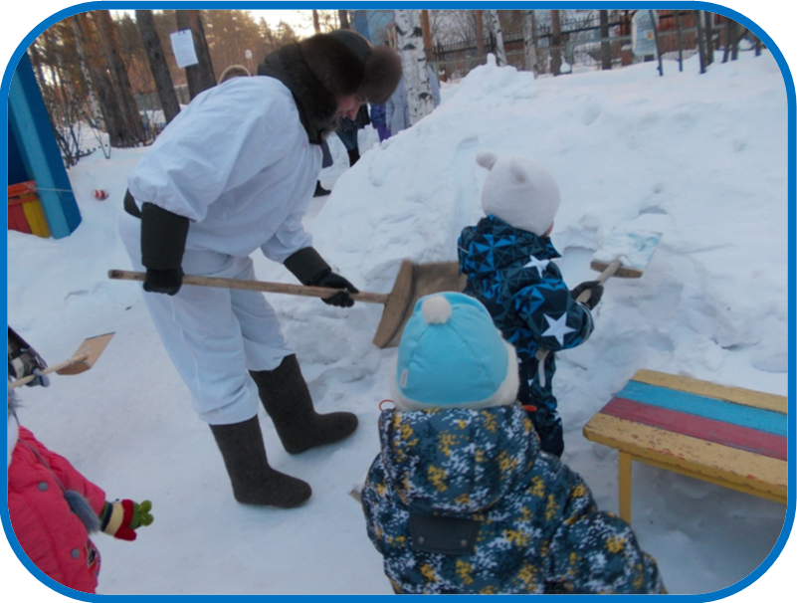

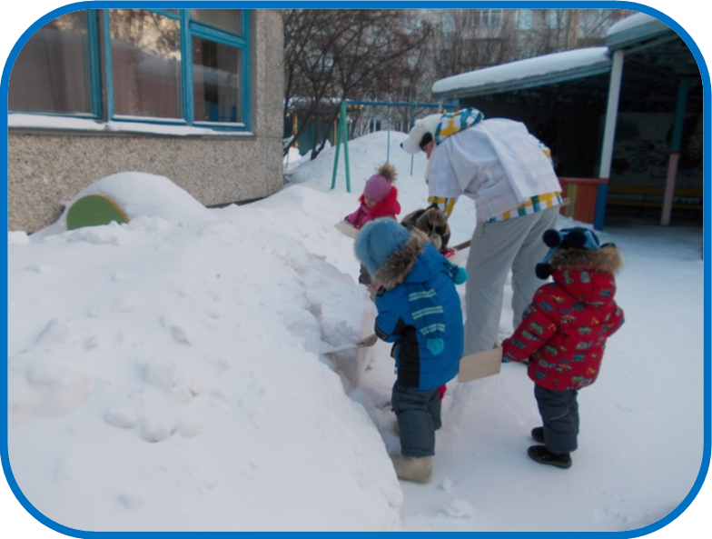

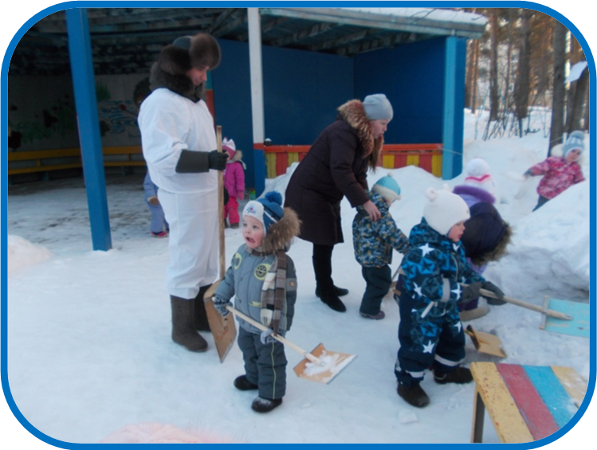

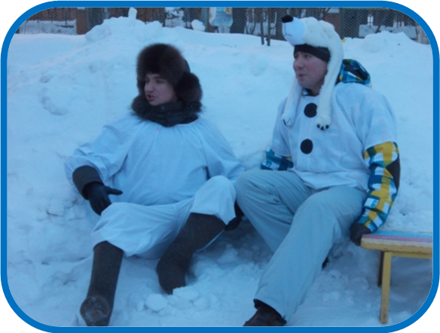

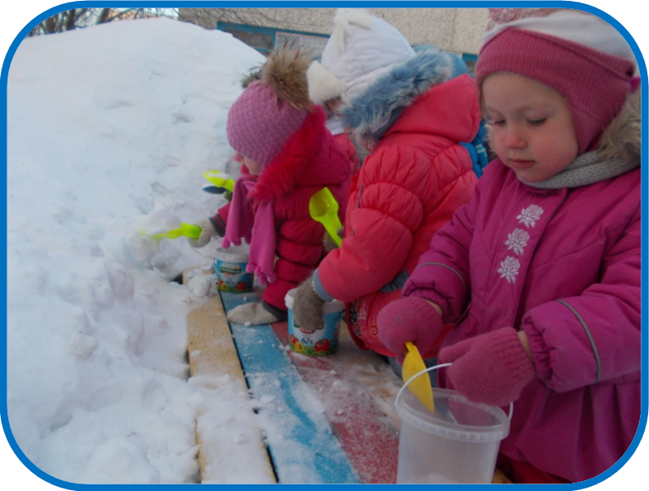
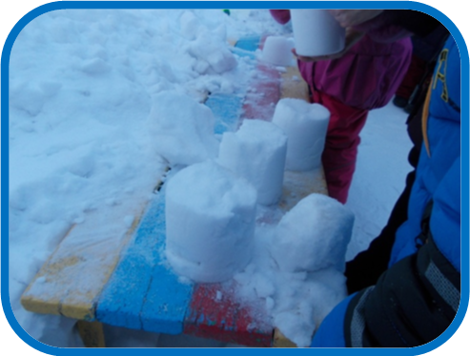
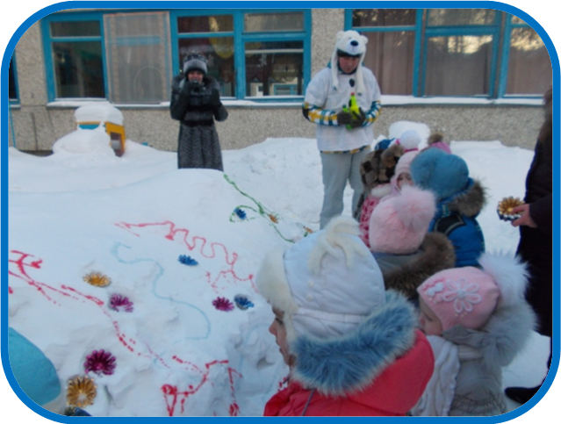
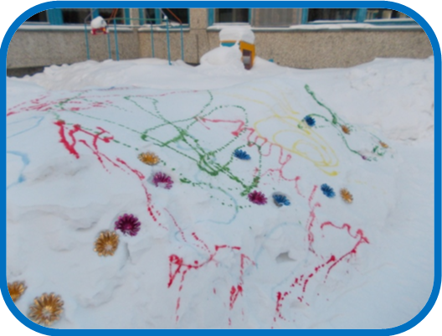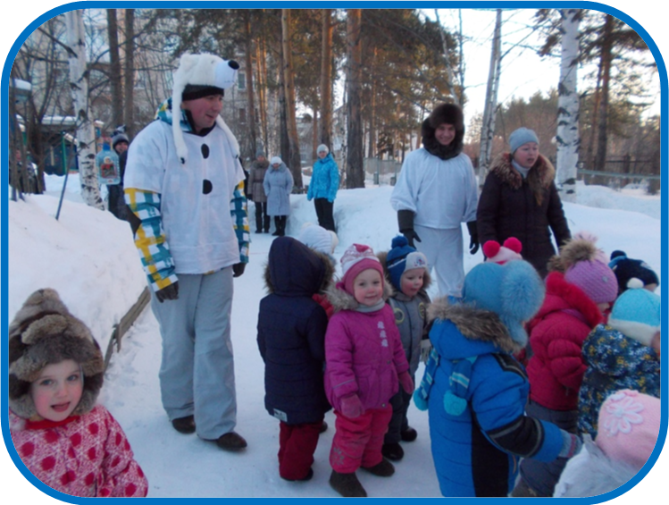
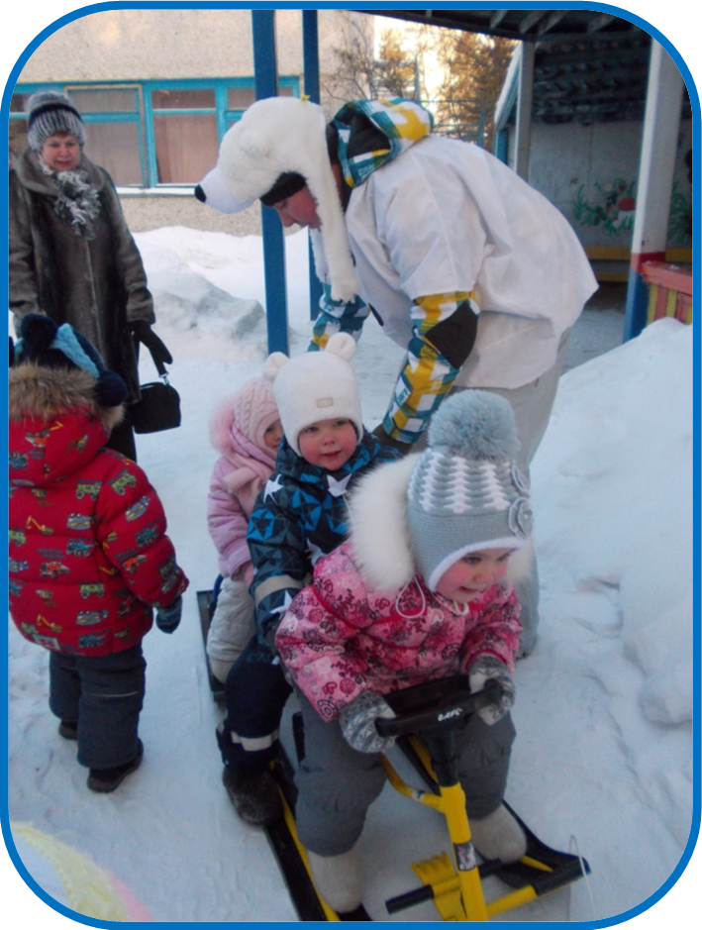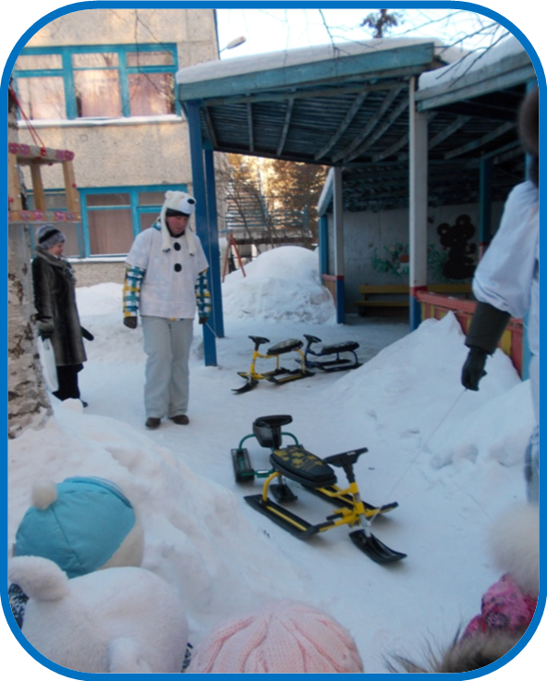

Сценарий.
Открытие северного полюса.
Участники : Ведущий : Маркова ГюльнараРайимбергановна; Белые медведи: Пузырев Александр Сергеевич; Генн Сергей Владимирович; Путешественники: Дети.
В. с детьми подходят к участку, у входа их встречают белые медведи.
В : Здравствуйте, вы кто?
М: Здравствуйте, мы белые полярные медведи.
В: Что вы делаете на нашем участке?
М: Это не ваш участок, это наш северный полюс и мы здесь живем.
В: Как же так это наш участок, и мы пришли погулять на нем.
М: Нет, вы еще маленькие, чтобы гулять на северном полюсе, у нас тут холодно и морозно, идите обратно, а то замерзните еще и заболеете, идите и грейтесь в садике.
В: Подождите, мы никуда не пойдем, мы уже большие ребята, умеем много чего делать, много знаем и дружим со спортом. Вот! Где вы спите белые медведи ?( медведи пожимают плечами).Давайте наши мальчики выроют для вас берлогу.
Игра «Построим дом!»
Ход игры: Мальчики лопатами для уборки снега выкапывают в сугробе берлогу для медведей, воспитатель организует процесс , обращая внимание детей на совместную деятельность, возможность договориться, распределить обязанности, помощь друг другу.
М : Хорошая берлога получилась, и от ветра можно спрятаться и отдохнуть и поспать. Вот только что-то кушать очень захотелось.
В: А наши девочки сейчас постряпают для вас настоящее полярное эскимо.
Игра «Снежное эскимо»
Ход игры: Девочки с помощью песочных наборов ( ведерки, совочки, формы для куличиков) наполняют ведерки и формочки снегом и на скамейке вылепливают из снега эскимо, воспитатель организует процесс игры , обращая внимание на возможность детей договориться, объединиться в группы, помочь друг другу, поддержать.
М: какие вы хозяйственные, все умеете и строить и готовить. В: Да, мишки , а хотите мы и украсим северный полюс звездами, и вас научим?!
М: конечно хотим , нам очень хочется чтоб на северном полюсе было красиво.
Игра « Украсим северный полюс»
Ход игры: Детям предлагаются фигурки из разноцветной фольги, у белых медведей бутылки с крашеной водой, для рисования на снегу. Дети в произвольной форме украшают сугробы на участке, белые медведи украшают цветной водой снежные валуны, рисуя волнистые линии и узоры.
М: Ну все умеете, все знаете, давайте сигаем в «зимний футбол».
Игра «Зимний футбол»
Ход игры: Ведущий вместе с детьми и белыми медведями выбирают ворота, в какой стороне у какой команды располагаются ворота, затем выбирают команду детей и белых медведей. Во время игры соблюдают правила: по ногам не бить, друг друга не толкать.
В: Мишки , вам было весело с нами, интересно, а вы нас чем- нибудь удивите? М: Конечно , у нас есть настоящие снегокаты и мы вас сейчас покатаем.
После катания, дети благодарят медведей, медведи прощаются с детьми, говорят, что им пора возвращаться на настоящий северный полюс, а дети пусть гуляют на таком красивом участке похожем на северный полюс.

